

**COMMA COFFEE SHOP MANAGED SYSTEM**

|  |  |  |
| --- | --- | --- |
| **Faculty:** | **LÊ MỘNG THÚY** |  |
| **Batch No:** | **F2-13-1610-s1** |  |
| **Group No.:** | **5** |  |
| **Students:** | **Fullname** | **Roll No.** |
| **1.** | Lưu Đức Trung | Student947901 |
| **2.** | Lê Đức Anh | Student978446 |

Tháng 7 Năm 2017

Mục lục

1. **Review 1** 3
2. Giới thiệu 3
3. Đặt vấn đề 3
4. Yêu cầu 3
5. Đối tượng sử dụng 4

**II. Review 2** 5

1. Sơ đồ quan hệ thực thể 5
2. Mô tả thuộc tính 6
3. Database 9
4. Bảng 10

**III. Review 3** 12

1. Gui Standard 12
2. Thiết kế 12
3. Cấu hình 12
4. Đăng nhập 13
5. Quản lý 14
   * 1. Giao diện 14
     2. Thông tin quản lý 15
     3. Đổi mật khẩu 16
     4. Nhân viên 17
     5. Loại sản phẩm 19
     6. Sản phẩm 21
     7. Phiếu nhập kho 23
     8. Khách hàng 24
     9. Hoá đơn 26
     10. Kho 27
6. Nhân viên 29
   * 1. Thông tin nhân viên 29
     2. Đổi mật khẩu 30
     3. Bán Hàng 31
     4. Hoá đơn 34
7. **REVIEW 1**
8. **Giới thiệu:**

Comma coffee shop là quán cà phê kết hợp mô hình kinh doanh gồm phục vụ thức uống, các loại món ăn nhẹ, sách và không gian thuận lợi cho học tập và làm việc. Đối tượng hướng đến tập trung phần lớn vào giới trẻ (học sinh, sinh viên, công nhân viên). Hiện quán đang cần một chương trình quản lý toàn bộ hoạt động kinh doanh.

1. **Đặt vấn đề:**

Nhũng vấn đề được đặt ra:

* + - * + Cần chia chương trình thành hai phần hướng tới các đối tượng có quyền truy cập khác nhau
        + Cửa sổ order: gồm quản lý chỗ ngồi (bàn), thực hiện nhập xuất bill. Nhân viên có quyền được truy cập và sử dụng.
        + Nhập xuất in bill sẽ chia thành 2 loại bill: bill dành cho quầy nước và bill dành cho bếp.
        + Cửa sổ quản lí: gồm quản lý nhân viên, kho lương thực, doanh thu (thu, chi), thống kê. Chỉ quản lý có quyền truy cập và sử dụng

1. **Yêu cầu:**

Mục tiêu dự án:

* Ứng dụng sẽ có hai đăng nhập: nhân viên đăng nhập và quản lý đăng nhập.
* Nhân viên chỉ được quyền thực thi các tác vụ trong cửa số order và không được xem các thông tin quan trọng khác của chương trình.
  + Nhập xuất bill: thông tin bill sẽ được lưu trong database
  + Nhập hoá đơn nguyên liệu: thông tin sẽ được lưu vào database
* Cửa sổ quản lý
  + Quản lý nhân viên: thêm, xoá, cập nhật thông tin nhân viên. Quản lý và kiểm kê thời gian làm việc, tiền lương của nhân viên
  + Quản lý kho: kiểm kê lượng tiêu thụ và mua vào của các tài nguyên 🡺 tiền chi
  + Quản lý đơn hàng: kiểm kê thu nhập 🡺 tiền thu
  + Quản lý lương nhân viên: tính toán lương từng nhân viên theo giờ 🡺 tiền chi
  + Quản lý doanh thu: tổng kết các khoảng thu chi 🡺 lỗ lãi
* Các thông tin chi tiết về sản phẩm được cập nhật , thêm , xoá dễ dàng.
* Nhân viên có thể đăng nhập thông qua tài khoảnvà mật khẩu do quản lý tạo. Quản lý sẽ có tài khoản riêng với quyền truy cập cao hơn
* Mỗi sản phẩm, nguyên liệu trong kho, nhân viên và chủng loại nên có một id duy nhất.
* Cần phải áp dụng xác nhận hợp lệ để chạy ứng dụng theo tài khoản của quản lý hay nhân viên nhằm thực hiện đúng trách nhiệm.

1. **Đối tượng sử dụng:**
2. **Nhân viên:**

* Đăng nhập
* Xem thông tin mô tả các loại sản phẩm.
* Tìm kiếm sản phẩm theo nhu cầu (tên sản phẩm, loại sản phẩm)
* Tạo đơn hàng.
* Xoá, xem, sửa đổi thông tin các đơn hàng hiện tại.
* Thanh toán các đơn hàng
* Nhập hoá đơn nguyên liệu
* Đăng xuất

1. **Quản lý:**

* Đăng nhập
* Xem thêm xoá sửa thông tin khách hàng.
* Xem thêm xoá sửa thông tin nhân viên
* Xem thêm xoá sửa thông tin kho nguyên liệu
* Xem thêm xoá sửa thông tin sản phẩm (món ăn, uống)
* Xem thêm xoá sửa lương nhân viên
* Xem thêm xoá sửa thông tin đơn hàng
* Thống kê doanh thu

# *BẢNG PHÂN CÔNG 1*

|  |  |  |  |  |  |
| --- | --- | --- | --- | --- | --- |
| **Members Group** | | **Date Prepareation Of Activity Plan** | | | |
| **No** | **Name** | **Description Task** | **Start Date** | **End Date** | **Status** |
| 1 | Lưu Đức Trung | Giới thiệu, đặt vấn đề | 01/07 | 01/07 | Xong |
| 2 | Lê Đức Anh | Yêu cầu | 01/07 | 01/07 | Xong |
|  | | | | | |
| **Teacher** | | | **Team Leader** | | |
|  | | |  | | |
| **Lê Mộng Thúy** | | | **(Giản Triệu Nhật Tân)** | | |

1. **REVIEW 2**
2. **Sơ đồ quan hệ thực thể:**

n

1

1

Employee

Admin

Schedule

Salary payment

Material Buying

Food Material

Material Buying Details

manage

have

receive

have

contain

have

calculate

Order

Custom

Menu Food

Order Details

contain

have

Get discount

1

n

1

1

1

n

n

n

1

1

1

n

n

1

1

n

1

1. **Mô tả thuộc tính thực thể**
   1. **Admin**
   2. **Employee:**

* 1. **Employee Schedule:**
  2. **Salary Pay:**
  3. **Material Buying:**
  4. **Material Buying Details:**
  5. **Material Food:**
  6. **Customer**
  7. **Order**
  8. **Order Details**
  9. **Menu Food**

1. **Database:**

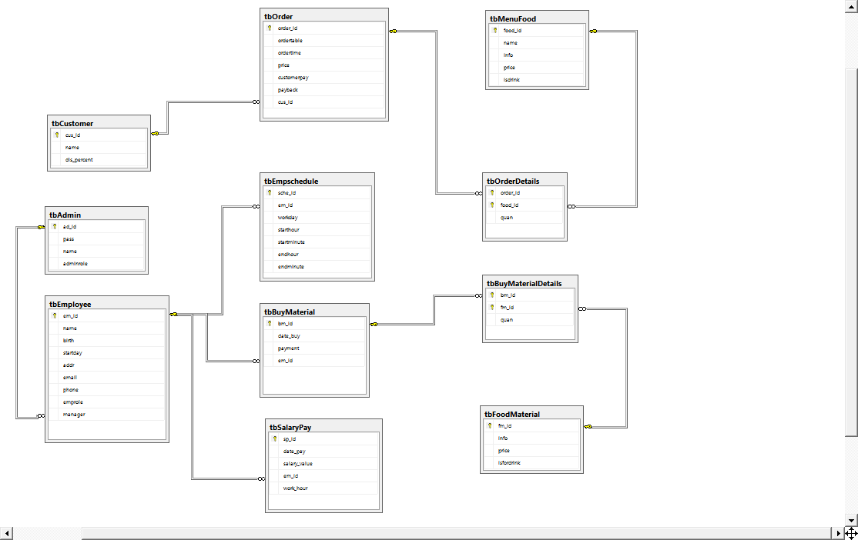

1. **Bảng:**
   1. **Bảng Admin**
   2. **Bảng Employee:**

* 1. **Bảng Employee Schedule:**
  2. **Bảng Salary Pay:**
  3. **Bảng Material Buying:**
  4. **Bảng Material Buying Details:**
  5. **Bảng Material Food:**
  6. **Bảng Customer**
  7. **Bảng Order**
  8. **Bảng Order Details**
  9. **Bảng Menu Food**

**YÊU CẦU PHẦN CỨNG**

* Core i3
* Ram 2GB

**YÊU CẦU PHẦN MỀM**

* Java SE 7.0 trở lên
* Netbeans 8.0 trở lên
* MS SQL Server 2012

# *BẢNG PHÂN CÔNG 2*

|  |  |  |  |  |  |
| --- | --- | --- | --- | --- | --- |
| **Members Group** | | **Date Prepareation Of Activity Plan** | | | |
| **No** | **Name** | **Description Task** | **Start Date** | **End Date** | **Status** |
| 1 | Lưu Đức Trung | Database và sơ đồ quan hệ | 01/07 | 01/07 | Xong |
| 2 | Lê Đức Anh | Mô tả thực thể và trình bày các bảng | 02/04 | 03/04 | Đang thực thi |
|  | | | | | |
| **Teacher** | | | **Team Leader** | | |
|  | | |  | | |
| **Lê Mộng Thúy** | | | **(Giản Triệu Nhật Tân)** | | |

1. **REVIEW 3:**
2. **GUI Standard:**
3. **Thiết kế:**
   1. **Cấu hình:**

Chạy ứng dụng, ứng dụng yêu cầu cấu hình cơ sở dữ liệu. Điền thông tin và nhấn nút “Save” để lưu cấu hình.

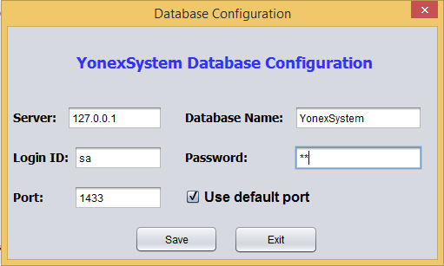

Khi ứng dụng không kết nói được Database thì sẽ thông báo lỗi

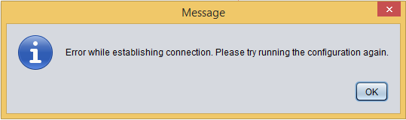

**Mô tả:**

|  |  |  |  |  |  |  |
| --- | --- | --- | --- | --- | --- | --- |
| **No** | **Name** | **Type** | **Validation** | **Event** | **Description** | **Status** |
| 1 | Server | JtextField | Not null |  |  | Enable |
| 2 | Login ID | JtextField | Not null |  |  | Enable |
| 3 | Database Name | JtextField | Not null |  |  | Enable |
| 4 | Password | JtextField | Not null |  |  | Enable |
| 5 | Port | JtextField | Not null |  |  | Disable |
| 6 | Use default port | Jcheckbox |  |  |  | Enable |
| 7 | Save | Jbutton |  |  |  | Enable |
| 8 | Exit | Jbutton |  |  |  | Enable |

* 1. **Đăng nhập:**

Nếu cấu hình đúng thì ứng dụng sẽ xuất hiện bảng đăng nhập:

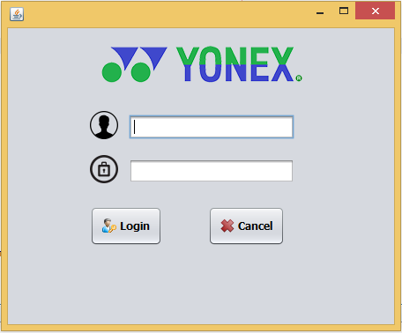

Điền thông tin tài khoản và mật khẩu và nhấn nút “Login”

Mô tả:

* Dữ liệu được lấy từ bảng tbEmployeeDetail để so sánh dữ liệu nhập vào.

|  |  |  |  |  |  |  |
| --- | --- | --- | --- | --- | --- | --- |
| **No** | **Name** | **Type** | **Validation** | **Event** | **Description** | **Status** |
| 1 | User | JTextField | Not null |  | Nhập tài khoản nhân viên hay quản lý | Enable |
| 2 | Password | JPasswordField | Not null |  | Nhập mật khẩu | Enable |
| 3 | Login | JButton |  | Action Performed | Nhấn “Login” để đăng nhập | Enable |
| 4 | Cancel | JButton |  | Action Performed | Nhấn “Cancel” để thoát khỏi chương trình | Enable |

* 1. **Quản lý:**
     1. **Giao diện:**

Nếu đăng nhập bằng tài khoản quản lý thì ứng dụng sẽ chạy phần quản lý

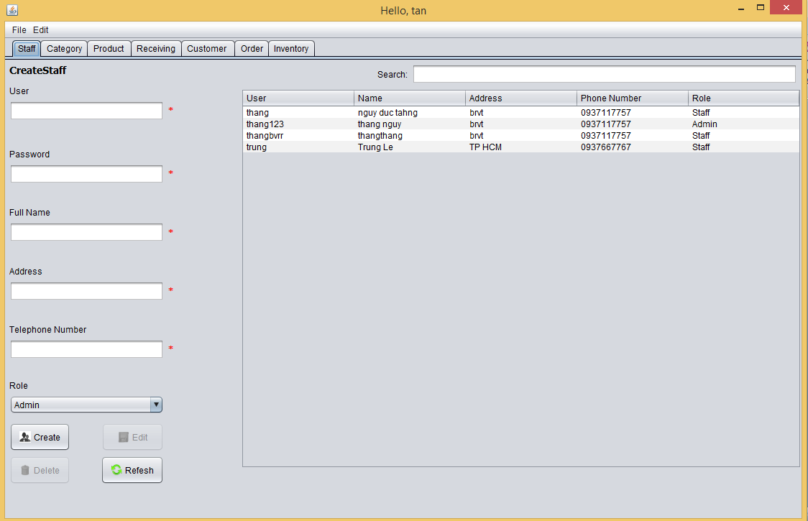

Trong phần quản lý gồm các phần như sau:

* Quản lý nhân viên (Staff Manager)
* Loại sản phẩm (Category Manager)
* Sản phẩm (Product Manager)
* Kho (Inventory Manager)
* Khách hàng (Customer Manager)
* Đơn hàng (Order Manager)
  + 1. **Thông tin quản lý:**

Vào “edit” góc trái trên cửa sổ bạn sẽ thấy “Information” click vào thông tin quản lý sẽ hiện ra. Quản lý có thể sửa đổi thông tin của mình.

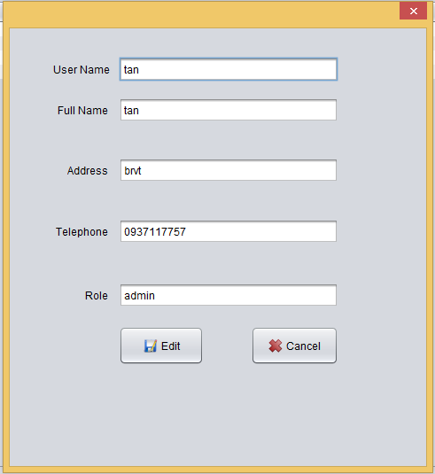

Mô tả:

* Dữ liệu được nhập vào bảng tbEmployeeDetail.
* Thông tin thay đổi sẽ được cập nhật vào bảng tbEmployeeDetail

|  |  |  |  |  |  |  |
| --- | --- | --- | --- | --- | --- | --- |
| **No** | **Name** | **Type** | **Validation** | **Event** | **Description** | **Status** |
| 1 | User Name | JTextField | Not null |  | Hiển thị tên quản lý | Disable |
| 2 | Full Name | JTextField | Not null, chỉ chấp nhận ký tự chữ, không quá 50 ký tự |  | Hiển thị họ tên quản lý | Enable |
| 3 | Address | JTextField | Not null, không quá 100 ký tự |  | Hiển thị địa chỉNhấn “Login” để đăng nhập | Enable |
| 4 | Telephone | JTextField | Not null, chỉ chứa ký tự số, 10 đến 12 ký tự |  | Hiển thị số điện thoại | Enable |
| 5 | Role | JTextField | Not null |  | Hiển thị chức vụ | Disable |
| 6 | Edit | JButton |  | Action Performed | Lưu thông tin | Enable |
| 7 | Cancel | JButton |  | Action Performed | Thoát | Enable |

* + 1. **Đổi mật khẩu:**

Vào “edit” góc trái trên cửa sổ bạn sẽ thấy “Change Password” click vào bảng đổi mật khẩu sẽ hiện ra. Quản lý có thể thay đổi mật khẩu của mình.

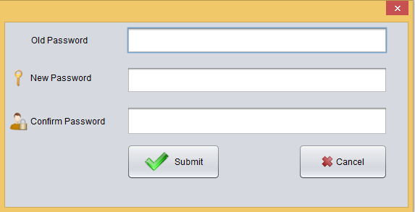

Mô tả:

* Dữ liệu được nhập vào bảng tbEmployeeDetail.
* Thông tin thay đổi sẽ được cập nhật vào bảng tbEmployeeDetail

|  |  |  |  |  |  |  |
| --- | --- | --- | --- | --- | --- | --- |
| **No** | **Name** | **Type** | **Validation** | **Event** | **Description** | **Status** |
| 1 | Old Password | JPasswordField | Not null |  | Mật khẩu cũ | Enable |
| 2 | New Password | JPasswordField | Not null, không chứa ký tự đặc biệt và từ 5 đến 20 ký tự |  | Mật khẩu mới | Enable |
| 3 | Confirm Password | JPasswordField | Not null, không chứa ký tự đặc biệt và từ 5 đến 20 ký tự |  | Xác nhận mật khẩu mớiNhấn “Login” để đăng nhập | Enable |
| 6 | Submit | JButton |  | Action Performed | Lưu thông tin | Enable |
| 7 | Cancel | JButton |  | Action Performed | Thoát | Enable |

* + 1. **Nhân viên (Staff):**

Trong phần này, quản lý có quyền tạo, tìm kiếm, sửa đổi, xoá thông tin nhân viên.



* Mục “CreateStaff” điền các thông tin của nhân viên. Sau đó nhấn vào nút “Create” để tạo nhân viên mới nếu thông tin sai hệ thống sẽ báo lỗi ở dưới thông tin sai đó.
* “Search” cho phép ta tìm kiếm nhân viên. Nhập tên nhân viên và nhấn “enter”.
* Nếu muốn sửa đổi thông tin nhân viên. Ta click chuột vào nhân viên đó ở bảng nhân viên, sửa lại thông tin và click nút “Edit” góc trái màn hình để lưu lại.

Mô tả:

* Dữ liệu được nhập vào bảng tbEmployeeDetail.
* Thông tin thay đổi sẽ được cập nhật vào bảng tbEmployeeDetail

|  |  |  |  |  |  |  |
| --- | --- | --- | --- | --- | --- | --- |
| **No** | **Name** | **Type** | **Validation** | **Event** | **Description** | **Status** |
| 1 | User | JTextField | Not null, bắt đầu từ ký tự chữ, chỉ chấp nhận ký tự chữ , số và không chứa khoảng trắng , chứa 5 đến 20 ký tự |  | Nhập tài khoản | Enable |
| 2 | Password | JPasswordField | Not null, chứa 5 đến 20 ký tự, không chứa kí tự đặc biệt và khoảng trắng |  | Nhập mật khẩu | Enable |
| 3 | Full Name | JTextField | Not null, chỉ chấp nhận ký tự chữ, không quá 50 ký tự |  | Nhập họ tên | Enable |
| 4 | Address | JTextField | Not null, không quá 100 ký tự |  | Nhập địa chỉ | Enable |
| 5 | Telephone Number | JTextField | Not null, chỉ chứa ký tự số, 10 đến 12 ký tự |  | Nhập điện thoại | Enable |
| 6 | Role | JComboBox |  |  | Chọn chức vụ | Enable |
| 7 | Create | JButton |  | Action Performed | Dữ liệu sẽ được lưu lại | Enable |
| 8 | Edit | JButton |  | Action Performed | Khi Click chọn thông tin nhân viên hoặc quản lý từ bảng EmployeeTable, nút “Edit” sẽ được “Enable” . Khi đã sửa xong thông tin thì Click “Edit” để cập nhật thông tin vào bảng tbEmployeeDetail. | Disable |
| 9 | Delete | JButton |  | Action Performed | Khi Click chọn thông tin nhân viên hoặc quản lý từ bảng EmployeeTable, nút “Delete” sẽ được “Enable” . Click “Delete” , thông tin sẽ xoá khỏi bảng EmployeeTabke | Disable |
| 10 | Refesh | JButton |  | Action Performed | Khi Click vào “Refesh” thì tạo trống lại các thông tin “Create Staff” | Enable |
| 11 | EmployeeTable | JTable |  |  | Chứa thông tin nhân viên hoặc quản lý được lấy từ bảng tbEmployee | Disable |
| 12 | Search | JTextField |  | Action Perfomed | Tìm kiếm thông tin nhân viên theo tên nhân viên | Enable |

* + 1. **Loại sản phẩm:**

Quản lý có quyền tạo, sửa, tìm kiếm loại sản phẩm.

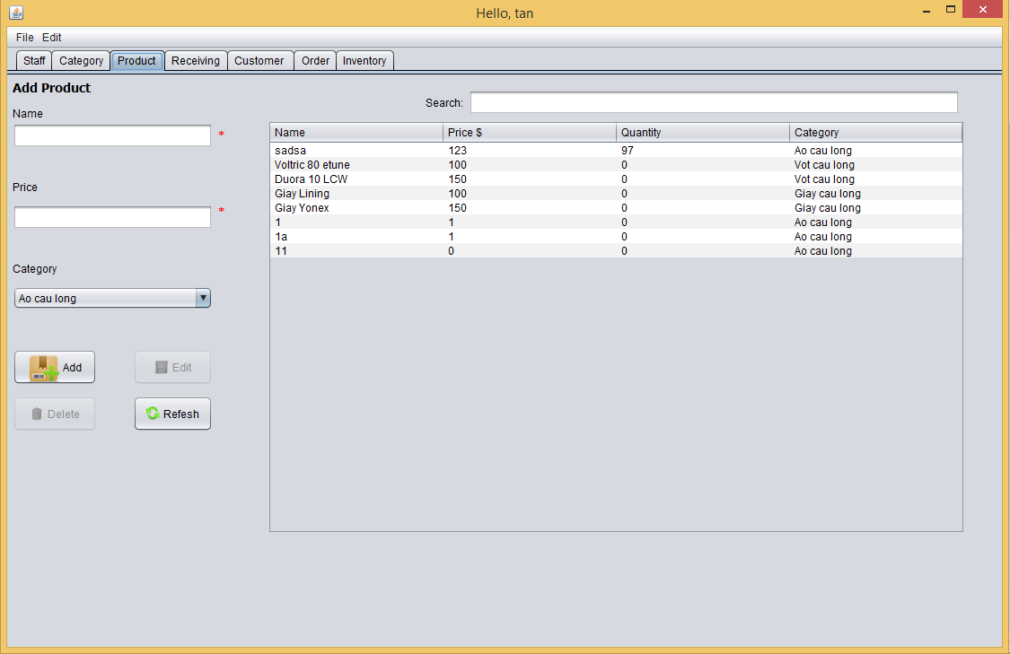

* Bên mục “Add Category” quản lý điền thông tin loại sản phẩm ở “Type Info” và click nút “Add” để tạo loại sản phẩm.
* Nhập thông tin vào “Search” để tìm loại sản phẩm.
* Cũng như phần nhân viên quản lý muốn sửa thông tin loại sản phẩm thì click vào loại sản phẩm, sửa thông tin loại sản phẩm và click nút “Edit” để lưu.

Mô tả:

* Dữ liệu được nhập vào bảng tbCategory.
* Thông tin thay đổi sẽ được cập nhật vào bảng tbCategory

|  |  |  |  |  |  |  |
| --- | --- | --- | --- | --- | --- | --- |
| **No** | **Name** | **Type** | **Validation** | **Event** | **Description** | **Status** |
| 1 | Type Info | JTextField | Not null, bắt đầu từ ký tự chữ, chỉ chấp nhận ký tự chữ và số. chứa tối đa 20 ký tự |  | Nhập loại sản phẩm | Enable |
| 2 | Add | JButton |  | Action Performed | Dữ liệu sẽ được lưu lại | Enable |
| 3 | Edit | JButton |  | Action Performed | Khi Click chọn thông tin loại sản phẩm từ bảng CategoryTable, nút “Edit” sẽ được “Enable” . Khi đã sửa xong thông tin thì Click “Edit” để cập nhật thông tin vào bảng tbCategory. Không được sửa nếu loại sản phẩm đã có sản phẩm được xuất bán. | Disable |
| 4 | Delete | JButton |  | Action Performed | Khi Click chọn thông tin loại sản phẩm từ bảng CategoryTable, nút “Delete” sẽ được “Enable” . Click “Delete” , thông tin sẽ xoá khỏi bảng CategoryTable. Không được xoá nếu loại sản phẩm đã có sản phẩm được xuất bán. | Disable |
| 5 | Refesh | JButton |  | Action Performed | Khi Click vào “Refesh” thì tạo trống lại các thông tin “Create Category” | Enable |
| 6 | CatogeryTable | JTable |  |  | Chứa thông tin loại sản phẩm được lấy từ bảng tbCategory | Disable |
| 7 | Search | JTextField |  | Action Perfomed | Tìm kiếm thông tin loại sản phẩm theo tên loại sản phẩm | Enable |

* + 1. **Sản phẩm:**

Quản lý có quyền tạo, sửa, tìm kiếm sản phẩm.

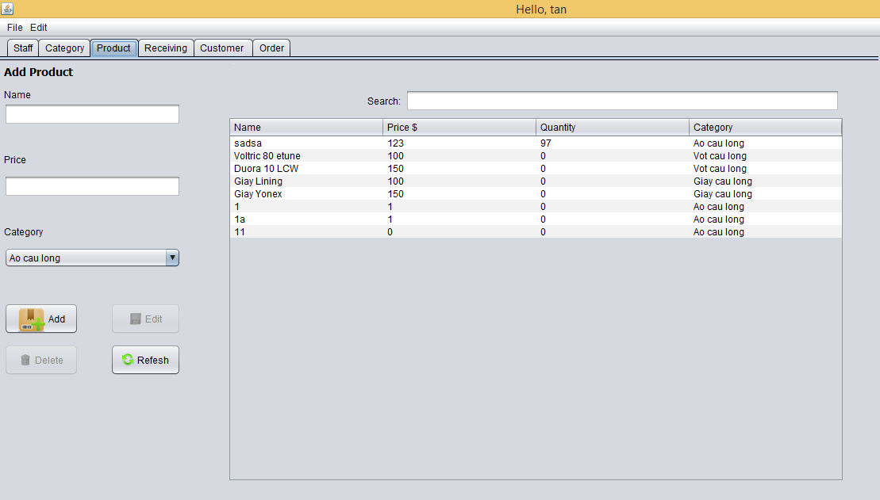

* Bên mục “Add Product” quản lý thêm đầy đủ thông tin sản phẩm, chọn sản phẩm thuộc loại sản phẩm nào và click nút “Add” để thêm mới sản phẩm.
* Nhập thông tin sản phẩm vào “Search” để tìm kiếm sản phẩm.
* Nếu muốn sửa thông tin sản phẩm quản lý chỉ cần click vào sản phẩm muốn sửa đổi thông tin ở bảng sản phẩm và thay đổi thông tin, nhấn “Edit” để lưu.

Mô tả:

* Dữ liệu được nhập vào bảng tbProduct.
* Thông tin thay đổi sẽ được cập nhật vào bảng tbProduct.

|  |  |  |  |  |  |  |
| --- | --- | --- | --- | --- | --- | --- |
| **No** | **Name** | **Type** | **Validation** | **Event** | **Description** | **Status** |
| 1 | Name | JTextField | Not null, không chứa ký tự đặc biệt, chứa tối đa 50 ký tự |  | Nhập sản phẩm | Enable |
| 2 | Price | JTextField | Not null, bắt buộc là ký tự số và không âm |  | Nhập đơn giá | Enable |
| 2 | Add | JButton |  | Action Performed | Dữ liệu sẽ được lưu lại | Enable |
| 3 | Edit | JButton |  | Action Performed | Khi Click chọn thông tin sản phẩm từ bảng ProductTable, nút “Edit” sẽ được “Enable” . Khi đã sửa xong thông tin thì Click “Edit” để cập nhật thông tin vào bảng tbProduct. Không được sửa nếu sản phẩm đã được xuất bán. | Disable |
| 4 | Delete | JButton |  | Action Performed | Khi Click chọn thông tin sản phẩm từ bảng ProductTable, nút “Delete” sẽ được “Enable” . Click “Delete” , thông tin sẽ xoá khỏi bảng ProductTable. Không được xoá nếu đã có sản phẩm được xuất bán. | Disable |
| 5 | Refesh | JButton |  | Action Performed | Khi Click vào “Refesh” thì tạo trống lại các thông tin “Create Product” | Enable |
| 6 | ProductTable | JTable |  |  | Chứa thông tin loại sản phẩm được lấy từ bảng tbProduct.  Riêng Quantity được tính từ bảng tbReceving và tbOrderDetail | Disable |
| 7 | Search | JTextField |  | Action Perfomed | Tìm kiếm thông tin sản phẩm theo tên sản phẩm | Enable |

* + 1. **Phiếu nhập kho:**

Quản lý nhập kho với tên sản phẩm, số lượng và ngày nhập

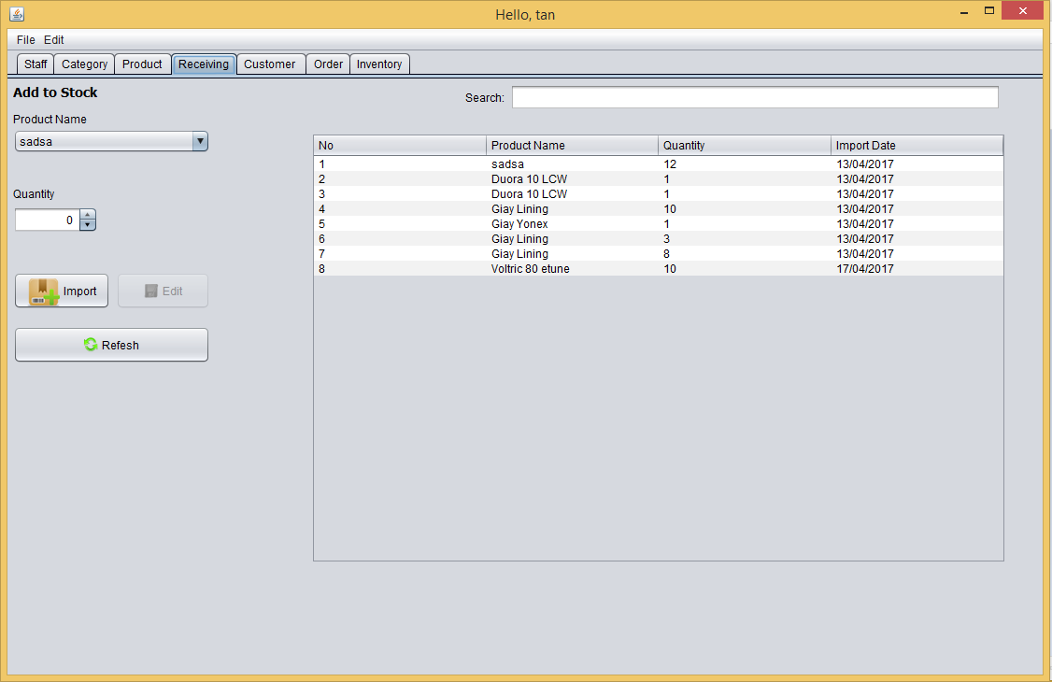

* Bên mục “Add to Stock” chọn tên sản phẩm và nhập số lượng sau đó bấm “Import” sản phẩm sẽ được thêm vào kho.
* Trong khi thêm sản phẩm vào kho nếu sai sót ta có thể sửa lại bằng cách nhấp vào sản phẩm cần sửa bên bảng kho sửa lại số lượng ở “Quantity” và nhấn “Edit” để lưu lại.
* Muốn tìm kiếm sản phẩm đã nhập vào kho ta nhập sản phẩm cần tìm vào “Search” và nhấn enter.

Mô tả:

* Dữ liệu được nhập vào bảng tbRecevingNote.
* Thông tin thay đổi sẽ được cập nhật vào bảng tbRecevingNote.

|  |  |  |  |  |  |  |
| --- | --- | --- | --- | --- | --- | --- |
| **No** | **Name** | **Type** | **Validation** | **Event** | **Description** | **Status** |
| 1 | Product Name | JComboBox |  |  | Chọn sản phẩm, tên sản phẩm được nhập vào từ bảng tbProduct | Enable |
| 2 | Quantity | JSpinner | Số lượng phải lớn hơn 0. |  | Nhập số lượng | Enable |
| 3 | Import | JButton |  | Action Performed | Dữ liệu sẽ được lưu lại | Enable |
| 4 | Edit | JButton |  | Action Performed | Khi Click chọn thông tin phiếu nhập kho từ bảng RecevingTable, nút “Edit” sẽ được “Enable” . Khi đã sửa xong thông tin thì Click “Edit” để cập nhật thông tin vào bảng tbRecevingNote. | Disable |
| 5 | Refesh | JButton |  | Action Performed | Khi Click vào “Refesh” thì tạo trống lại các thông tin “Add to Stock” | Enable |
| 6 | RecevingTable | JTable |  |  | Chứa thông tin loại sản phẩm được lấy từ bảng tbRecevingNote. | Disable |
| 7 | Search | JTextField |  | Action Perfomed | Tìm kiếm thông tin phiếu nhập kho theo tên sản phẩm | Enable |

* + 1. **Khách hàng:**

Đối với mục quản lý khách hàng, quản lý chỉ có thể xem và sửa đổi thông tin khách hàng.

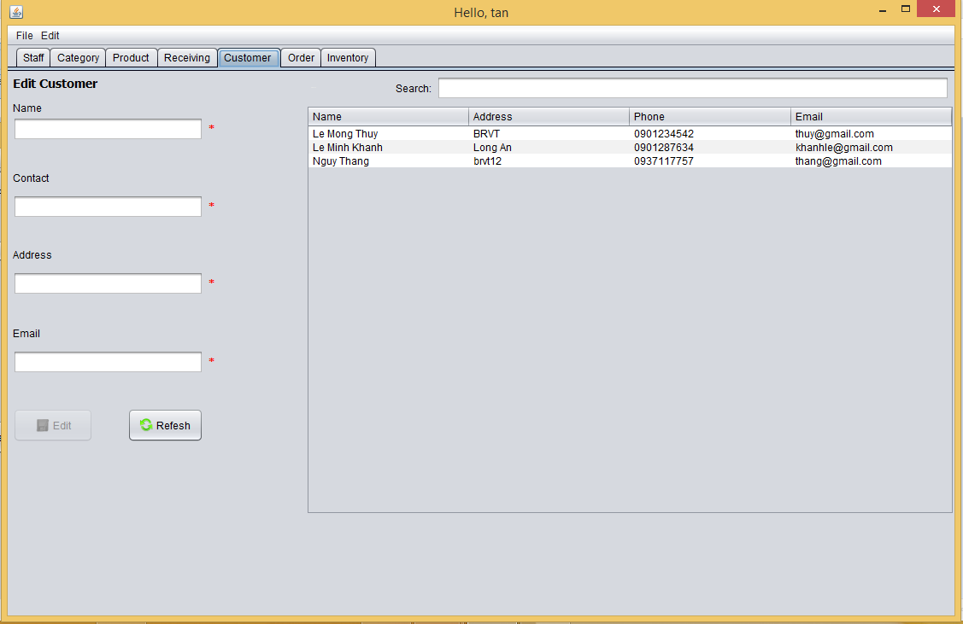

* Sửa thông tin khách hàng bằng cách click vào tên khách hàng cần sửa, sửa thông tin khách hàng ở mục “Edit customer” và nhấn “Edit” để lưu lại.
* Tìm kiếm thông tin khách hàng bằng cách nhập tên khách hàng vào “Search” và nhấn enter.

Mô tả:

* Dữ liệu được nhập vào bảng tbCustomer.
* Thông tin thay đổi sẽ được cập nhật vào bảng tbCustomer.

|  |  |  |  |  |  |  |
| --- | --- | --- | --- | --- | --- | --- |
| **No** | **Name** | **Type** | **Validation** | **Event** | **Description** | **Status** |
| 1 | Name | JTextField |  |  | Hiển thị họ và tên | Enable |
| 2 | Contact | JTextField |  |  | Hiển thị số điện thoại | Enable |
| 3 | Address | JTextField |  |  | Hiển thị địa chỉ | Enable |
| 4 | Email | JTextField |  |  | Hiển thị email | Enable |
| 5 | Edit | JButton |  | Action Performed | Khi Click chọn thông tin khách hàng từ bảng CustomerTable, nút “Edit” sẽ được “Enable” . Khi đã sửa xong thông tin thì Click “Edit” để cập nhật thông tin vào bảng tbCustomer. | Disable |
| 6 | Refesh | JButton |  | Action Performed | Khi Click vào “Refesh” thì tạo trống lại các thông tin “Edit Customer” | Enable |
| 7 | Search | JTextField |  | Action Perfomed | Tìm kiếm thông tin khách hàng theo tên khách hàng | Enable |
| 8 | CustomerTable | JTable |  |  | Chứa thông tin khách hàng được lấy từ bảng tbCustomer. | Disable |

* + 1. **Hoá đơn:**

Đối với đơn hàng quản lý có thể xem chi tiết đơn hàng. Tìm kiếm đơn hàng thêm tên nhân viên bán hàng, ngày bán hàng và khách mua hàng.

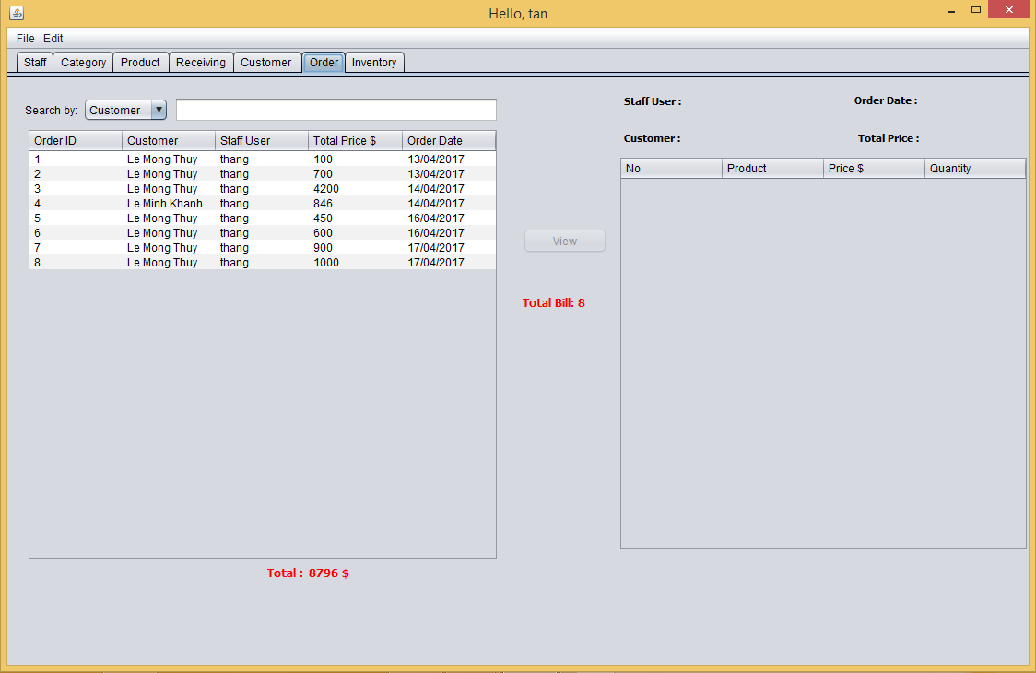

* Ở mục “ Search by” ta có thể chọn tìm kiếm theo tên khách hàng, ngày bán hàng và nhân viên bán hàng. Sau khi chọn ta nhập thông tin cần tìm nhấn enter.
* Muốn xem chi tiết đơn hàng ta click vào đơn hàng cần xem và click “View”, thông tin chi tiết đơn hàng sẽ hiện ra ở bảng bên phải màn hình.

Mô tả:

* Thông tin được lấy từ bảng tbOder và tbOrderDetail

|  |  |  |  |  |  |  |
| --- | --- | --- | --- | --- | --- | --- |
| **No** | **Name** | **Type** | **Validation** | **Event** | **Description** | **Status** |
| 1 | Search By | JComboBox |  |  | Chọn tìm kiếm theo option | Enable |
| 2 | Search | JTextField |  | Action Perfomed | Tìm kiếm thông tin hoá đơn theo option. | Enable |
| 3 | OrderTable | JTable |  |  | Hiển thị thông tin tất cả hoá đơn | Enable |
| 4 | OrderDetailTable | JTable |  |  | Hiển thị chi tiết thông tin của một hoá đơn | Enable |
| 5 | View | JButton |  | Action Perfomed | Khi Click chọn thông tin hoá đơn từ bảng OrderTable, nút “View” sẽ được “Enable” . Click “View” để xem chi tiết thông tin hoá đơn từ bảng tbOrderDetail. | Disable |

* + 1. **Kho:**

Kho giúp việc kiểm tra sản phẩm dễ dàng hơn. Có thể kiểm tra sản phẩm bán chạy nhất, hàng tồn kho và xem chi tiết ngày xuất kho.

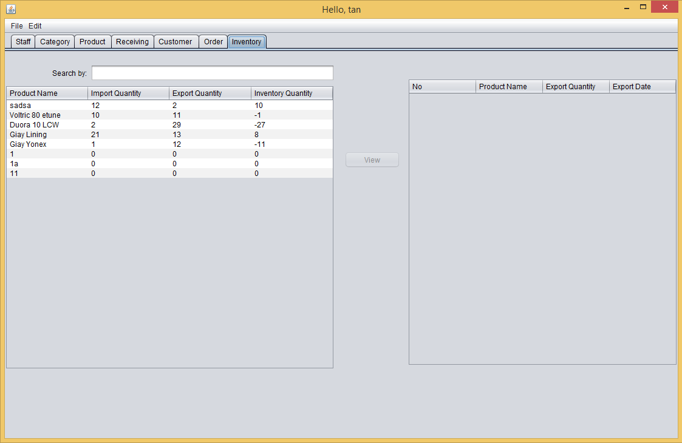

Mô tả:

* Thông tin được lấy từ bảng tbRecevingNote và tbOrderDetail

|  |  |  |  |  |  |  |
| --- | --- | --- | --- | --- | --- | --- |
| **No** | **Name** | **Type** | **Validation** | **Event** | **Description** | **Status** |
| 1 | Search | JTextField |  | Action Perfomed | Tìm kiếm thông tin sản phẩm theo tên sản phẩm | Enable |
| 3 | InventoryTable | JTable |  |  | Hiển thị thông tin tất cả sản phẩm | Enable |
| 4 | ExportDetailTable | JTable |  |  | Hiển thị chi tiết thông tin xuất kho của sản phẩm | Enable |
| 5 | View | JButton |  | Action Perfomed | Khi Click chọn thông tin sản phẩm từ bảng InventoryTable, nút “View” sẽ được “Enable” . Click “View” để xem chi tiết thông tin xuất kho của sản phẩm | Disable |

* 1. **Nhân viên**

Nếu đăng nhập bằng tài khoản nhân viên, ứng dụng sẽ hiện ra như sau:

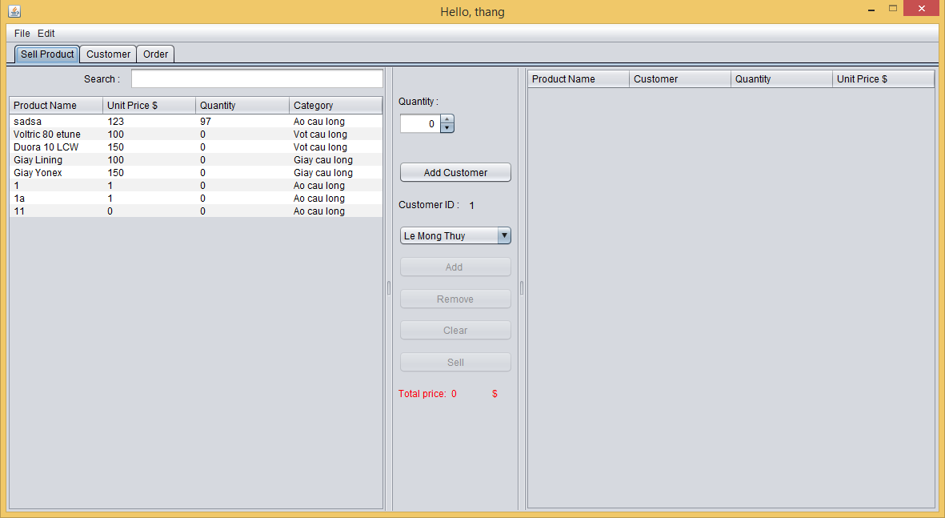

Bên phần nhân viên có 3 mục như sau:

* Sell Product: nơi để nhân viên tạo đơn hàng.
* Customer: tạo khách hàng mới hay sửa thông tin khách hàng.
* Order: xem lại thông tin đơn hàng.
  + 1. **Thông tin nhân viên:**

Vào “edit” góc trái trên cửa sổ bạn sẽ thấy “Information” click vào thông tin nhân viên sẽ hiện ra. Nhân viên có thể sửa đổi thông tin của mình.

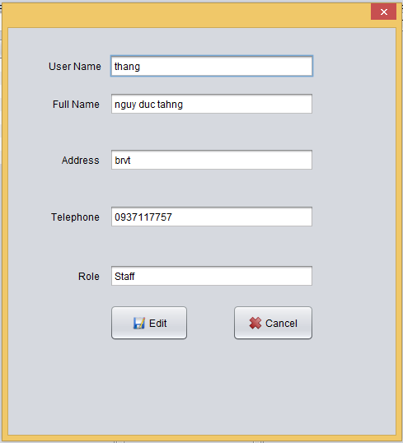

Mô tả:

* Dữ liệu được nhập vào bảng tbEmployeeDetail.
* Thông tin thay đổi sẽ được cập nhật vào bảng tbEmployeeDetail

|  |  |  |  |  |  |  |
| --- | --- | --- | --- | --- | --- | --- |
| **No** | **Name** | **Type** | **Validation** | **Event** | **Description** | **Status** |
| 1 | User Name | JTextField | Not null |  | Hiển thị tài khoản nhân viên | Disable |
| 2 | Full Name | JTextField | Not null, chỉ chấp nhận ký tự chữ, không quá 50 ký tự |  | Hiển thị họ tên nhân viên | Enable |
| 3 | Address | JTextField | Not null, không quá 100 ký tự |  | Hiển thị địa chỉNhấn “Login” để đăng nhập | Enable |
| 4 | Telephone | JTextField | Not null, chỉ chứa ký tự số, 10 đến 12 ký tự |  | Hiển thị số điện thoại | Enable |
| 5 | Role | JTextField | Not null |  | Hiển thị chức vụ | Disable |
| 6 | Edit | JButton |  | Action Performed | Lưu thông tin | Enable |
| 7 | Cancel | JButton |  | Action Performed | Thoát | Enable |

* + 1. **Đổi mật khẩu:**

Vào “edit” góc trái trên cửa sổ bạn sẽ thấy “Change Password” click vào bảng đổi mật khẩu sẽ hiện ra. Quản lý có thể thay đổi mật khẩu của mình.



Mô tả:

* Dữ liệu được nhập vào bảng tbEmployeeDetail.
* Thông tin thay đổi sẽ được cập nhật vào bảng tbEmployeeDetail

|  |  |  |  |  |  |  |
| --- | --- | --- | --- | --- | --- | --- |
| **No** | **Name** | **Type** | **Validation** | **Event** | **Description** | **Status** |
| 1 | Old Password | JPasswordField | Not null |  | Mật khẩu cũ | Enable |
| 2 | New Password | JPasswordField | Not null, không chứa ký tự đặc biệt và khoảng trắng, từ 5 đến 20 ký tự |  | Mật khẩu mới | Enable |
| 3 | Confirm Password | JPasswordField | Not null |  | Xác nhận mật khẩu mớiNhấn “Login” để đăng nhập | Enable |
| 4 | Submit | JButton |  | Action Performed | Lưu thông tin | Enable |
| 5 | Cancel | JButton |  | Action Performed | Thoát | Enable |

* + 1. **Bán hàng:**

Nhân viên tạo đơn hàng và ra hoá đơn cho khách



* Muốn tạo đơn hàng đầu tiên ta phải có thông tin khách hàng click vào “Add Customer” để tạo thông tin khách hàng. Khi click vào sẽ hiện lên bảng “Customer”

Mô tả

* Dữ liệu được nhập vào bảng tbOrderDetail và tbOrder.

|  |  |  |  |  |  |  |
| --- | --- | --- | --- | --- | --- | --- |
| **No** | **Name** | **Type** | **Validation** | **Event** | **Description** | **Status** |
| 1 | Search | JTextField |  | Action Perfomed | Tìm kiếm sản phẩm theo tên sản phẩm | Enable |
| 2 | ProductTable | JTable |  |  | Hiển thị thông tin tất cả sản phẩm | Disable |
| 3 | OrderDetailTable | JTable |  |  | Hiển thị chi tiết thông tin hoá đơn | Disable |
| 4 | Quantity | JSpinner | Số lượng phải lớn hơn 0 |  | Số lượng sản phẩm được mua | Enable |
| 5 | Customer | JComboBox |  |  | Chọn khách mua hàng | Enable |
| 6 | AddCustomer | JButton |  | Action Perfomed | Khi click “Add Customer” sẽ chuyển đến form Customer để thêm thông tin khách hàng. | Enable |
| 7 | Add | JButton |  | Action Perfomed | Chọn sản phẩm và số lượng cần mua click “Add” , sản phẩm sẽ được thêm vào hoá đơn. Đồng thời “AddCustomer” và “Customer” sẽ “Disable”. | Enable |
| 8 | Remove | JButton |  | Action Perfomed | Click vào sản phẩm cẫn xoá ở bảng OderDetailTable, click “Remove” sản phẩm sẽ được xoá khỏi hoá đơn | Enable |
| 9 | Clear | JButton |  | Action Perfomed | Click vào hoá đơn sẽ làm mới | Enable |
| 10 | Sell | JButton |  | Action Perfomed | Click Sell hoá đơn sẽ được tạo và lưu vào bảng tbOrderDeatail. Đồng thời hiển thị yêu cầu lưu hoá đơn ở dạng PDF. | Enable |

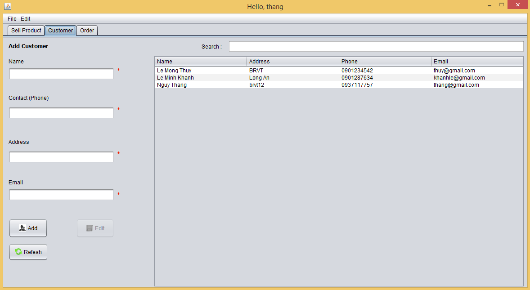

* Bên mục “Add Customer” ta thêm thông tin khách hàng đầy đủ và nhấn “Add” để thêm khách hàng. Nếu sai thông tin ta click vào dòng khách hàng cần sửa và sửa thông tin khách hàng sau đó nhấn “Edit” để lưu thông tin khách hàng.
* Khi đã tạo khách hàng ta chọn tên khách mua hàng, chọn sản phẩm, số lượng khách mua click “Add”. Nếu trong quá trình mua hàng khách đổi ý, chọn sản phẩm và click “Remove” để huỷ bỏ sản phẩm đó. Kết thúc đơn hàng ta click “Sell”, chương trình sẽ yêu cầu lưu đơn hàng, nhập tên và lưu đơn hàng.

Mô tả:

* Dữ liệu được nhập vào bảng tbCustomer.
* Thông tin thay đổi sẽ được cập nhật vào bảng tbCustomer.

|  |  |  |  |  |  |  |
| --- | --- | --- | --- | --- | --- | --- |
| **No** | **Name** | **Type** | **Validation** | **Event** | **Description** | **Status** |
| 1 | Name | JTextField | Not null, chỉ chấp nhận ký tự chữ, không quá 50 ký tự |  | Nhập họ và tên | Enable |
| 2 | Contact | JTextField | Not null, chỉ chấp nhận ký tự số từ 10 đến 12 ký tự |  | Nhập số điện thoại | Enable |
| 3 | Address | JTextField | Not null, không quá 100 ký tự |  | Nhập địa chỉ | Enable |
| 4 | Email | JTextField | Not null, và được định dạng kiểu Email, không quá 50 ký tự |  | Nhập email | Enable |
| 5 | Add | JButton |  | Action Performed | Khách hàng được tạo và lưu dữ liệu vào bảng tbCustomer | Enable |
| 5 | Edit | JButton |  | Action Performed | Khi Click chọn thông tin khách hàng từ bảng CustomerTable, nút “Edit” sẽ được “Enable” . Khi đã sửa xong thông tin thì Click “Edit” để cập nhật thông tin vào bảng tbCustomer. | Disable |
| 6 | Refesh | JButton |  | Action Performed | Khi Click vào “Refesh” thì tạo trống lại các thông tin “Edit Customer” | Enable |
| 7 | Search | JTextField |  | Action Perfomed | Tìm kiếm thông tin khách hàng theo tên khách hàng | Enable |
| 8 | CustomerTable | JTable |  |  | Chứa thông tin khách hàng được lấy từ bảng tbCustomer. | Disable |

* + 1. **Hoá đơn:**

Đối với đơn hàng nhân viên có thể xem chi tiết đơn hàng. Tìm kiếm đơn hàng thêm tên nhân viên bán hàng, ngày bán hàng và khách mua hàng.

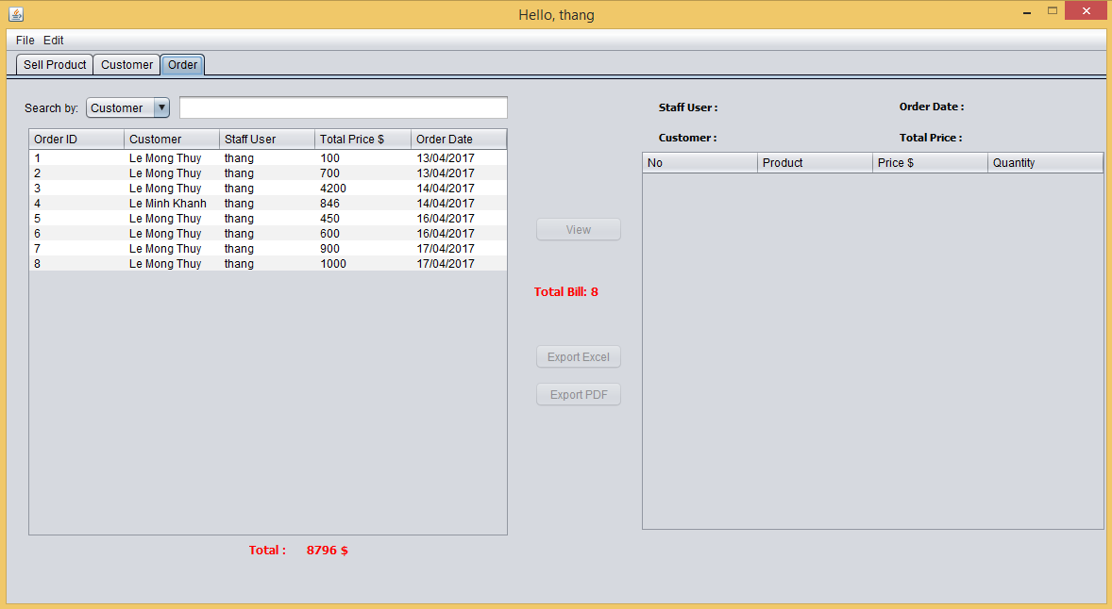

* Ở mục “ Search by” ta có thể chọn tìm kiếm theo tên khách hàng, ngày bán hàng. Sau khi chọn ta nhập thông tin cần tìm nhấn enter.
* Muốn xem chi tiết đơn hàng ta click vào đơn hàng cần xem và click “View”, thông in chi tiết đơn hàng sẽ hiện ra ở bảng bên phải màn hình.
* Nếu muốn xuất lại hoá đơn thì click đơn hàng cần xuất hoá đơn, click “View”, sau khi click “View” chi tiết đơn hàng sẽ hiện ra và nhấn “Export excel” hoặc “Export PDF”. Lưu hoá đơn.

Mô tả:

* Thông tin được lấy từ bảng tbOder và tbOrderDetail

|  |  |  |  |  |  |  |
| --- | --- | --- | --- | --- | --- | --- |
| **No** | **Name** | **Type** | **Validation** | **Event** | **Description** | **Status** |
| 1 | Search By | JComboBox |  |  | Chọn tìm kiếm theo option | Enable |
| 2 | Search | JTextField |  | Action Perfomed | Tìm kiếm thông tin hoá đơn theo option. | Enable |
| 3 | OrderTable | JTable |  |  | Hiển thị thông tin tất cả hoá đơn | Enable |
| 4 | OrderDetailTable | JTable |  |  | Hiển thị chi tiết thông tin của một hoá đơn | Enable |
| 5 | View | JButton |  | Action Perfomed | Khi Click chọn thông tin hoá đơn từ bảng OrderTable, nút “View” sẽ được “Enable” . Click “View” để xem chi tiết thông tin hoá đơn từ bảng tbOrderDetail. | Disable |
| 6 | Export Excel | JButton |  | Action Perfomed | Khi chọn hoá đơn từ bảng “OrderTable”, nút “Export Excel” sẽ được “Enable”,  Nhấn “Export Excel” để in hoá đơn bằng file Excel | Disable |
| 7 | Export PDF | JButton |  | Action Perfomed | Khi chọn hoá đơn từ bảng “OrderTable”, nút “Export PDF” sẽ được “Enable”,  Nhấn “Export PDF” để in hoá đơn bằng file PDF | Disable |

Task Sheet Review 3

|  |  |  |  |  |  |
| --- | --- | --- | --- | --- | --- |
| **Members Group** | | **Date Prepareation Of Activity Plan** | | | |
| **No** | **Name** | **Description Task** | **Start Date** | **End Date** | **Status** |
| 1 | Giản Triệu Nhật Tân | - Config database  - Login  - Sell product  - Order | 13/04 | 19/04 | Xong |
| 2 | Ngụy Đức Thắng | - Category  - Product  - Receiving  - Inventory | 13/04 | 19/04 | Xong |
| 3 | Nguyễn Việt Trung | - Customer  - Staff  - Change Password  - Change Info | 13/04 | 19/04 | Xong |
|  | | | | | |
| **Teacher** | | | **Team Leader** | | |
|  | | |  | | |
| **Lê Mộng Thúy** | | | **Giản Triệu Nhật Tân** | | |